# 安徽中医药大学护理学院在学校第七届大学生篮球联赛中荣获佳绩

来源：未知 编辑：admin 时间：2021-06-05

为了丰富大学生的课余生活，提高大学生的综合素质，增强团队合作意识和凝聚力，自5月10日开幕式以来，为期半个多月的学校第七届大学生篮球联赛在少荃湖校区篮球场顺利举办，并于6月1日圆满落幕，护理学院学子积极参与并取得优异成绩。

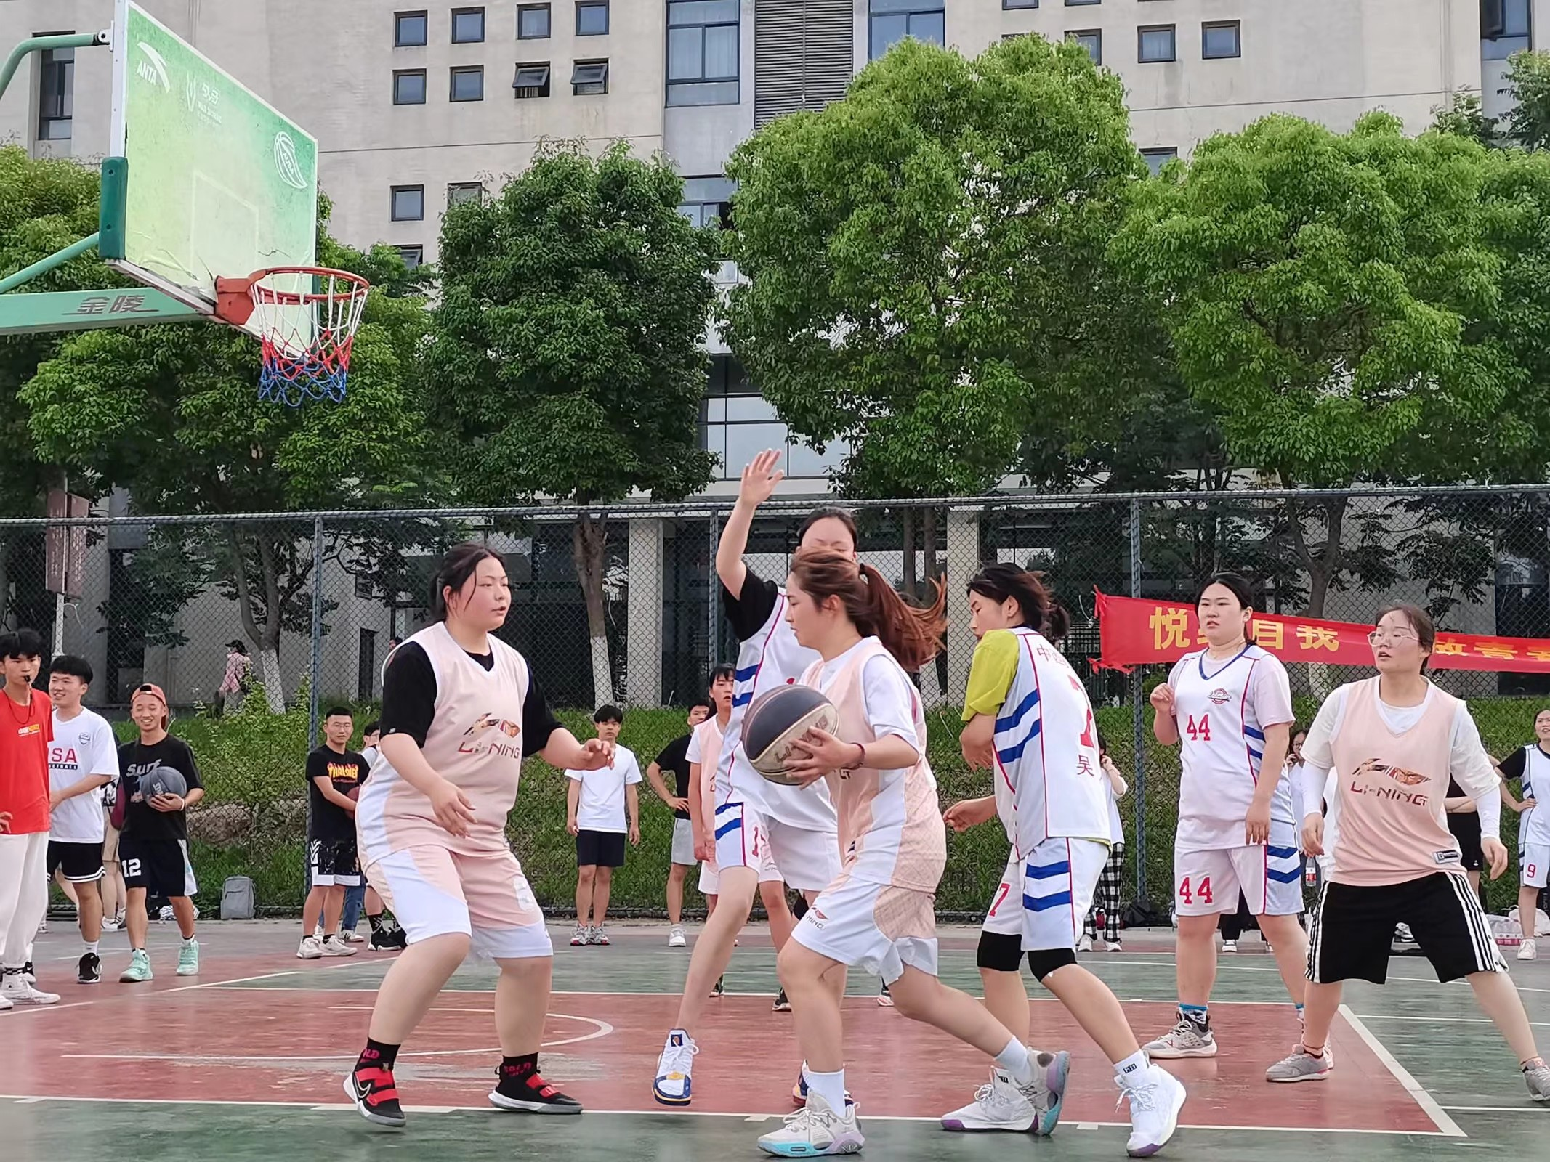



本次联赛以各学院为单位，设女子组、男子老生组和男子新生组。女子组和男子老生组分A、B、C、D四组，先是进行小组内循环赛，再取每小组的前两名进行交叉淘汰，最终取前三名；而男子新生组采取小组单循环，按照积分排名最终取前三名。比赛采用国家体育总局最新审定的篮球竞赛规则，男女子组比赛均为四节制，每节10分钟。经过半个月的激烈角逐，最终护理学院男子新生组获得全校第二、女子组取得全校第四的好成绩。

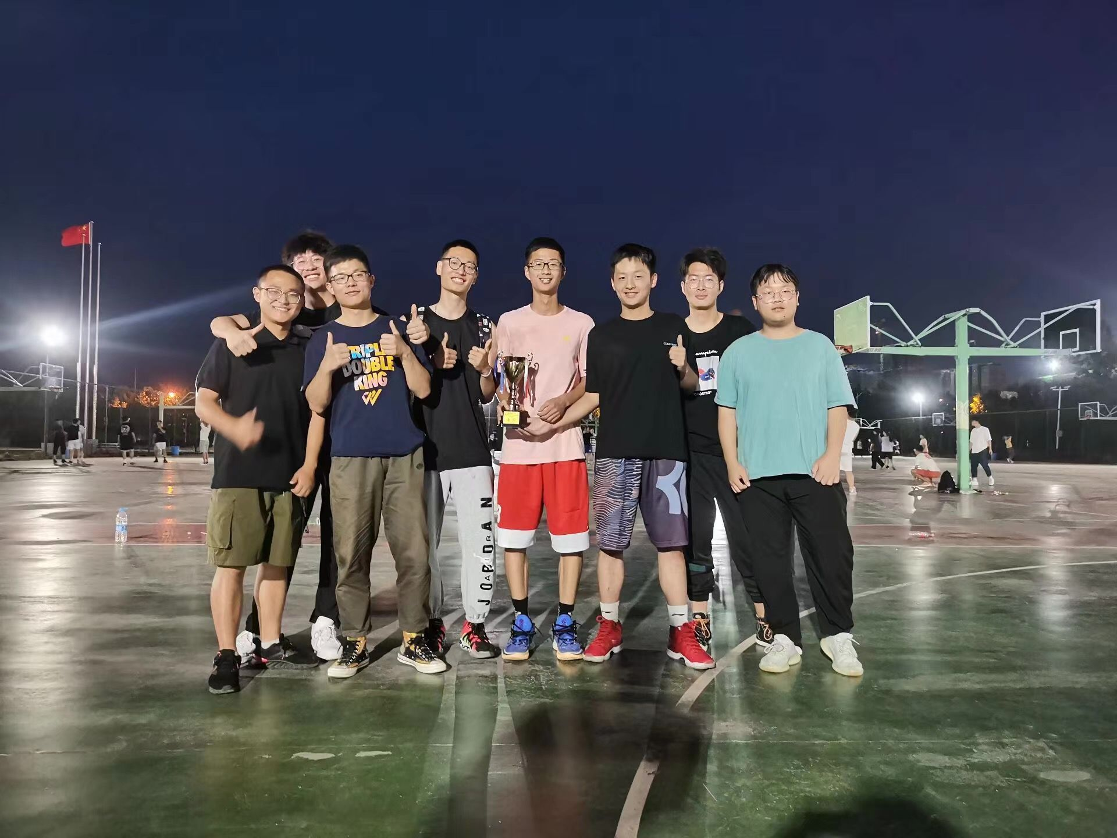

此次校园篮球联赛不仅展现了护理学院学子拼搏向上的青春风采，同时也增强了同学们的集体荣誉感，增进了各院之间的友谊，展示了我校学生团结、和谐、勇于拼搏的精神风貌。

播放

上一篇：[安徽中医药大学2021年招生章程](http://www.gk114.com/a/gxzs/zszc/anhui/2021/0531/19677.html)   
下一篇：[安徽中医药大学2020年分省分专业录取分数线](http://www.gk114.com/a/gxzs/zszc/anhui/2021/0605/19721.html)

相关文章：

* *[*[*安徽高校*](http://www.gk114.com/a/gxzs/zszc/anhui/)*]*[合肥工业大学2022年高校专项“振兴计划”招生简章](http://www.gk114.com/a/gxzs/zszc/anhui/2022/0417/22172.html)
* *[*[*安徽高校*](http://www.gk114.com/a/gxzs/zszc/anhui/)*]*[中国科学技术大学2022年“自强计划”招生简章](http://www.gk114.com/a/gxzs/zszc/anhui/2022/0417/22171.html)
* *[*[*安徽高校*](http://www.gk114.com/a/gxzs/zszc/anhui/)*]*[中国科学技术大学2022年强基计划招生简章](http://www.gk114.com/a/gxzs/zszc/anhui/2022/0406/22085.html)
* *[*[*安徽高校*](http://www.gk114.com/a/gxzs/zszc/anhui/)*]*[合肥工业大学2022年美术类专业招生简章](http://www.gk114.com/a/gxzs/zszc/anhui/2022/0220/21761.html)
* *[*[*安徽高校*](http://www.gk114.com/a/gxzs/zszc/anhui/)*]*[安徽中医药大学招生专业介绍](http://www.gk114.com/a/gxzs/zszc/anhui/2021/0611/19819.html)
* *[*[*安徽高校*](http://www.gk114.com/a/gxzs/zszc/anhui/)*]*[安徽中医药大学各学院简介](http://www.gk114.com/a/gxzs/zszc/anhui/2021/0611/19818.html)
* *[*[*安徽高校*](http://www.gk114.com/a/gxzs/zszc/anhui/)*]*[安徽中医药大学2020年分省分专业录取分数线](http://www.gk114.com/a/gxzs/zszc/anhui/2021/0605/19721.html)
* *[*[*安徽高校*](http://www.gk114.com/a/gxzs/zszc/anhui/)*]*[安徽中医药大学2021年招生章程](http://www.gk114.com/a/gxzs/zszc/anhui/2021/0531/19677.html)
* *[*[*安徽高校*](http://www.gk114.com/a/gxzs/zszc/anhui/)*]*[安徽中医药大学2020年秋季招生各学院咨询电话](http://www.gk114.com/a/gxzs/zszc/anhui/2020/0730/17606.html)
* *[*[*安徽高校*](http://www.gk114.com/a/gxzs/zszc/anhui/)*]*[安徽中医药大学2020年本科招生章程](http://www.gk114.com/a/gxzs/zszc/anhui/2020/0611/16757.html)

相关推荐：

* *[*[*安徽高校*](http://www.gk114.com/a/gxzs/zszc/anhui/)*]*[铜陵学院2021年招生章程](http://www.gk114.com/a/gxzs/zszc/anhui/2021/0614/19928.html)
* *[*[*安徽高校*](http://www.gk114.com/a/gxzs/zszc/anhui/)*]*[安徽中医药大学2020年分省分专业录取分数线](http://www.gk114.com/a/gxzs/zszc/anhui/2021/0605/19721.html)
* *[*[*安徽高校*](http://www.gk114.com/a/gxzs/zszc/anhui/)*]*[安徽中医药大学2021年招生章程](http://www.gk114.com/a/gxzs/zszc/anhui/2021/0531/19677.html)
* *[*[*安徽高校*](http://www.gk114.com/a/gxzs/zszc/anhui/)*]*[亳州学院2018年招生章程](http://www.gk114.com/a/gxzs/zszc/anhui/2019/0222/6643.html)